教学名师
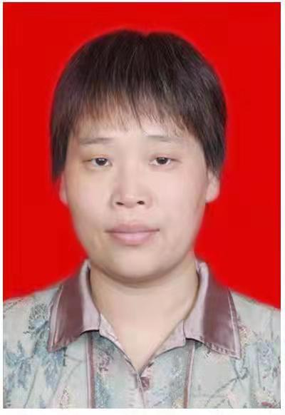
孟庆伟，毕业于武汉水利电力学院水利水电工程建筑专业，学士学位，副教授；具有国家水利工程注册监理工程师、造价工程师资格；现任水利工程系水利水电建筑工程教研室专任教师。
主要承担《水利工程制图》、《CAD工程绘图》等课程的理论与实训教学工作。获得河南省教育系统优质课一等奖，参与完成了省教育厅、社科联教科研课题4项，其中2项获得省职业教育教学成果二等奖、1项获得省社科联调研成果一等奖；发表论文7篇；主编国家规划教材3本，参编教材6本。
曾先后获得河南省水利厅优秀教师、河南省电大优秀教师、校级优秀教师、最美教师等荣誉称号；多次获得河南省教育厅和全国水利技能竞赛优秀辅导教师。

